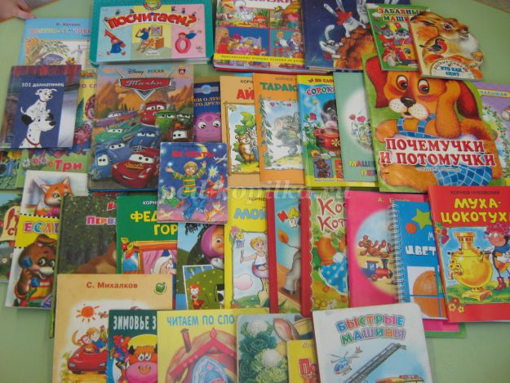
Проведение акции «Подари книгу» в нашей группе (работа с родителями)
Цель: привлечение родителей к участию в совместных с педагогами мероприятиями и созданию необходимых условий для разнообразных стремлений и потребностей детей.

Хочу рассказать об одном мероприятии, проведенном недавно у нас в группе. Мы предложили родителям стать участниками акции «Подари книгу». Ведь книги развивают память, мышление и другие когнитивные процессы; художественное восприятие и эстетический вкус; эмоционально-волевую сферу; дети учатся сопереживать героям книг, оценивать их поступки, анализировать действия, прослеживать причинно-следственные связи между событиями.

Условия акции были такими: принести в подарок книгу для детей (для рассматривания детям или для чтения детям взрослыми), книга должна соответствовать возрасту детей, и быть в хорошем состоянии.

Надо сказать, что большинство родителей с радостью откликнулись на то, чтобы принять участие в акции! Некоторые родители принесли не одну, а гораздо больше книг (в большинстве случаев - новые издания). Это была художественная литература: сказки, стихи, рассказы; познавательная литература: книги про цвет, форму, количество предметов; и даже раскраски. Всего мы собрали более 50 книг! Дети с удовольствием рассматривают новые книги, а мы, в свою очередь, с удовольствием читаем им. Большое спасибо родителям!

